ระบบจัดการสต็อกสินค้า
1. วิธีการเพิ่มสินค้า Stock
1.1. เข้าหน้า สต็อก
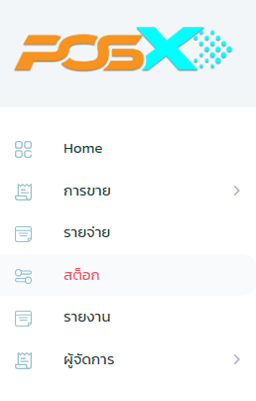

1.2. กดปุ่ม
1.3. ใส่ข้อมูลสินค้า ที่ต้องการเพิ่มเข้าในรายการสต็อก
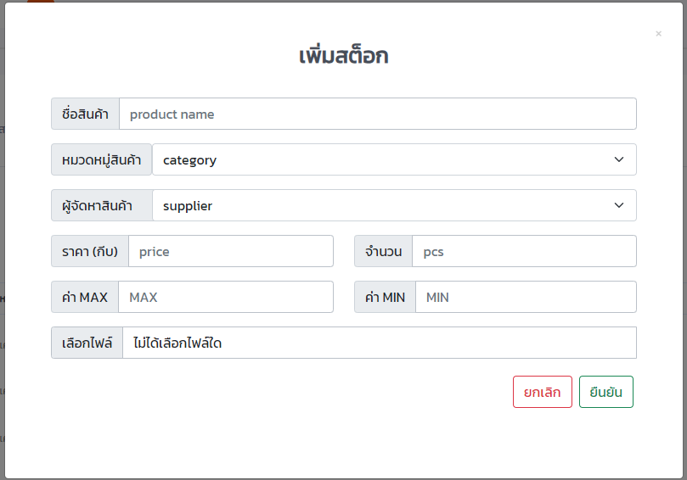
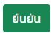
1.4. กดปุ่ม
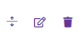
1.4. สามารถเพิ่มลบแก้ไขรายการสต็อกได้ด้วยการกดที่ปุ่ม
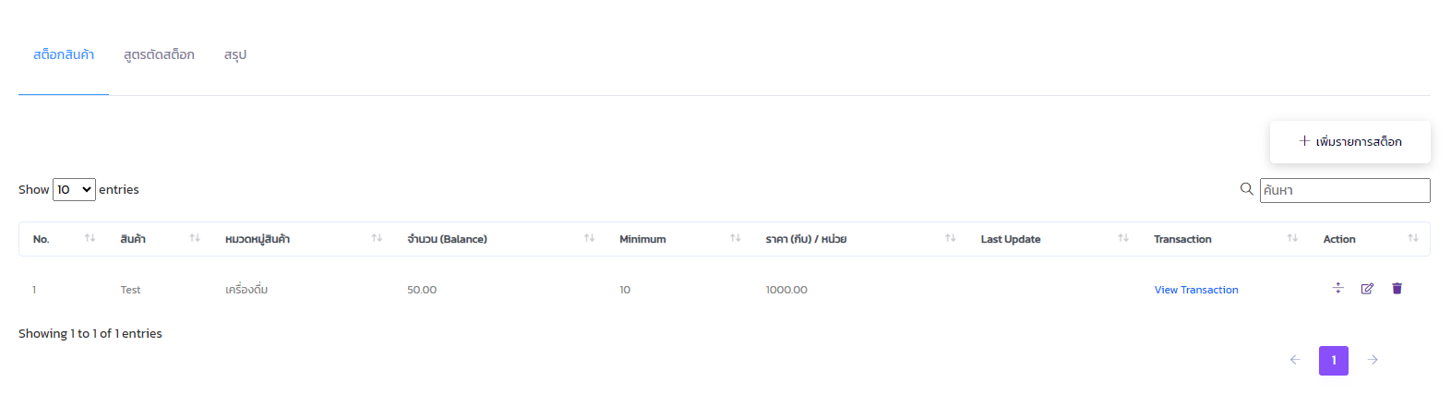
2. การตัด Stock
2.1. เลือกสูตรตัดสต็อก
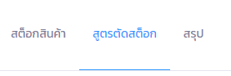
2.2. เพิ่มสูตรตัดสต็อก
- เลือกรายการสินค้า
- เลือกรายการสต็อกที่ต้องการตัด
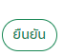
- ใส่จำนวนที่ต้องการให้ตัดสต็อก เมื่อการขายสินค้านี้
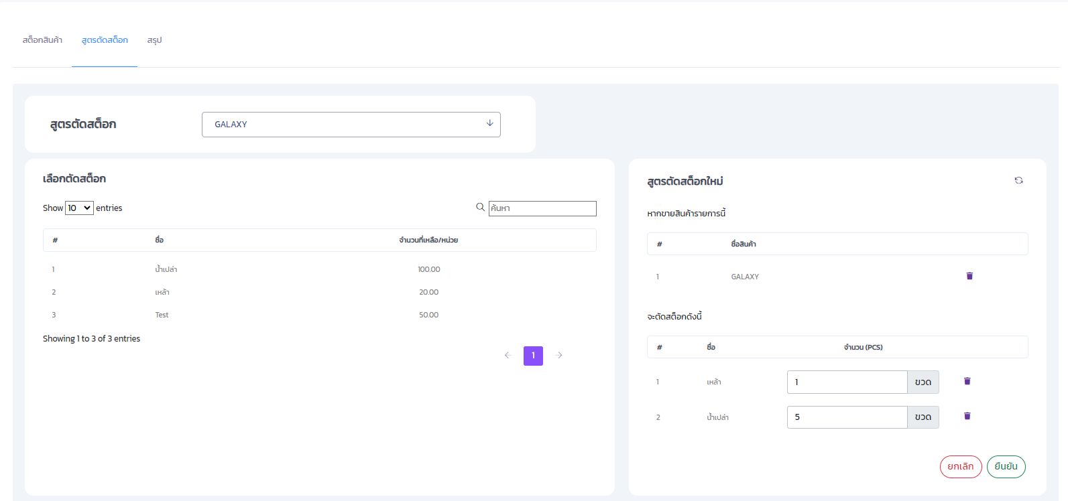
- กดปุ่ม
4
3
2
1

2.3. แสดงรายการที่ตัดสต็อก เลือกสรุป
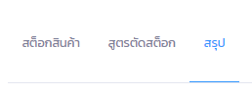
2.4. สามารถลบรายการที่ตัดสต็อกได้ด้วยการกดที่ปุ่ม
